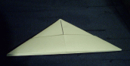
Algorithmus 3 (Selektion und Iteration)
Titel | Schiff
Material | Rechteckiges Papier

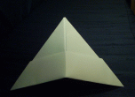
1. Zuerst einen Hut falten.

2. Unten, an der offenen Seite, den Hut auseinander ziehen, so als wolle man ihn aufsetzen.

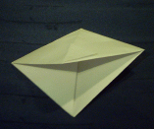
3. Dann wieder zusammen klappen, aber nicht so wie vorher, sondern die spitzen Kanten kommen aufeinander.

4. Die Spitze an der offenen Seite bis zur Hälfte nach oben falten.

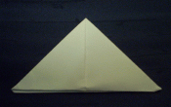
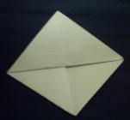

5. Das Papier auf den Rücken drehen und
die andere Spitze ebenfalls nach oben falten.

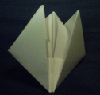
6. An der offenen Seite das Papier auseinander ziehen, und wie am Anfang in dieser Anleitung die Seiten anders herum wieder zusammen falten.

7. Die Spitzen des Papiers, da wo es nicht offen ist, auseinander ziehen.

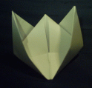
8. Das Schiff einmal flach auffalten und dann aufstellen.

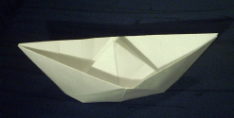
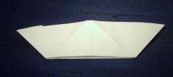

Das Schiff schwimmt übrigens wirklich.

